68 スピーカーで灯りをつける
（高野 哲夫）

- スピーカーのコーン紙を動かすと、誘導起電力が生ずることを灯りでみる。

＜方法＞

- 大きなスピーカーに発光ダイオードを接続し、スピーカーのコーン紙をボンボンたたくと、発光ダイオードが点滅する。

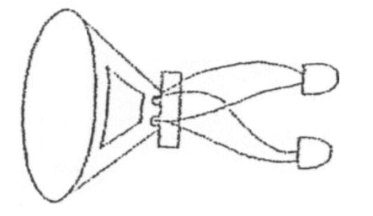
ＬＥＤ
スピーカー

＜参考文献＞
｢磁石とコイルがあれば｣ 辻造二 科教協ニュース

